ВСЕРОССИЙСКАЯ ОЛИМПИАДА ШКОЛЬНИКОВ ПО ФИЗИЧЕСКОЙ КУЛЬТУРЕ

Требования к проведению муниципального этапа всероссийской олимпиады школьников 2016/2017 учебного года по физической культуре

Кемерово 2016

Содержание

- Общие положения | 3
- Функции Организационного комитета | 3
- Функции жюри | 4
- Порядок регистрации участников муниципального этапа | 4
- Форма и порядок проведения муниципального этапа | 5
- Практическое испытание по разделу «Гимнастика» | 7
- Практические испытание по разделу «Игровые виды спорта» | 11
- Практические испытания по лёгкой атлетике
- Технология подведения итогов олимпиады | 22
- Общие положения
1.1. Настоящий регламент муниципального этапа всероссийской олимпиады школьников (далее – Олимпиада) по предмету «физическая культура» составлен на основе Положения о всероссийской олимпиаде школьников, утвержденного приказом Минобрнауки России от 02.12.2009 г., №695.; методических рекомендаций по проведению муниципального этапа всероссийской олимпиады школьников по предмету «физическая культура» в 2016-2017 учебном году
1.2. Овладение предметным содержанием этой области предполагает активное вовлечение школьников в процесс совершенствования собственной физической природы, использование соревновательных отношений и самостоятельных занятий физическими упражнениями как средств и методов организации свободного времени и культурного досуга.
1.3. Для проведения муниципального этапа Олимпиады создаются Оргкомитет, жюри.

- Функции Организационного комитета

- Оргкомитет выполняет следующие функции:
- организует предусмотренные в региональном этапе Олимпиады состязания в строгом соответствии с настоящим регламентом;
- обеспечивает участников Олимпиады и сопровождающих лиц программой проведения муниципального этапа;
- организует встречу, регистрацию, размещение участников олимпиады и сопровождающих их лиц;
- обеспечивает тиражирование заданий, шифровку и дешифровку работ участников;
- обеспечивает помещения материально-техническими средствами в строгом соответствии с требованиями, разработанными Региональной предметно-методической комиссией;
- обеспечивает жюри помещением для работы, техническими средствами (ноутбук, принтер, ксерокс);
- инструктирует участников Олимпиады и сопровождающих их лиц;
- обеспечивает полноценное питание;
- обеспечивает оказание медицинской помощи участникам и сопровождающим лицам в случае необходимости;
- обеспечивает безопасность участников, сопровождающих их лиц в период официальной программы олимпиады;
- рассматривает конфликтные ситуации, возникшие при проведении Олимпиады;
- по представлению жюри утверждает списки победителей и призеров Олимпиады, оформляет протокол.

3. Функции Жюри
Жюри муниципального этапа выполняет следующие функции:
- изучает олимпиадные задания, критерии оценивания и материально-технические средства, необходимые для проведения Олимпиады, подготовленные областной предметно-методической комиссией;
- осуществляет контроль за работой участников во время Олимпиады;
- составляет рейтинговые таблицы по результатам выполнения заданий и итоговый рейтинг участников Олимпиады;
- определяет победителей и призеров муниципального этапа Олимпиады;
- оформляет протокол заседания по определению победителей и призеров муниципального этапа.

4. Порядок регистрации участников муниципального этапа
4.1. Все участники муниципального этапа Олимпиады проходят в обязательном порядке процедуру регистрации.
4.2. Регистрация обучающихся для участия в муниципальном этапе Олимпиады осуществляется Оргкомитетом муниципального этапа Олимпиады перед началом его проведения в соответствии с информационным письмом, рассылаемым организаторами муниципального этапа.
4.3. Документами, подтверждающими правомочность участия обучающихся в муниципальном этапе Олимпиады, являются:
- Заявка на участие в муниципальном этапе Олимпиады;
- Справка, выданная образовательным учреждением на участника;
- Командировочное удостоверение сопровождающего лица;
- Паспорт или свидетельство о рождении обучающегося;
- Страховой медицинский полис (оригинал); медицинская справка на каждого участника с отметкой врача о допуске к участию в олимпиаде

5. Форма и порядок проведения муниципального этапа
Муниципальный этап Олимпиады по физической культуре проводится в один день. Программа заключается в выполнении теоретико-методического задания, длительность этого тура составляет 45 минут чистого времени, и в выполнении трех практических испытаний по разделам школьной программы, отдельно для юношей и девушек. Длительность практических испытаний зависит от суммарного времени выполнения конкретных испытаний всеми участниками.
Участники Олимпиады допускаются до всех предусмотренных программой испытаний. Промежуточные результаты не могут служить основанием для отстранения от участия в Олимпиаде.
Муниципальный этап олимпиады состоит из двух туров (теоретико-методического и практического).
Все виды испытаний должны проходить отдельно среди учащихся разного пола и в следующих двух возрастных группах:
1 группа – 7-8 классы (юноши, девушки);
2 группа – 9-11 классы (юноши, девушки).
Теоретико-методический тур проводится во всех возрастных группах по тестовым вопросам, разработанным областной предметно-методической комиссией, и является обязательным испытанием муниципального этапа. Юноши и девушки выполняют задание в разных сменах. Использование мобильных телефонов и других средств связи, а также общение между участниками во время выполнения задания не разрешается. Продолжительность теоретико-методического испытания – 45 минут. По окончании указанного времени участники обязаны сдать бланки ответов членам жюри или дежурным педагогам. Бланки ответов впоследствии шифруются и проверяются членами жюри по ключам, предоставленным организационным комитетом.
Практический тур. Практические испытания заключаются в выполнении упражнений базовой части школьной программы по предмету «Физическая культура». Количество практических испытаний на муниципальном этапе Всероссийской олимпиады равно трем: 1-е испытание из раздела «Гимнастика» 2-е испытание из раздела «Игровые виды спорта» (волейбол, футбол, баскетбол – по выбору организаторов муниципального этапа) 3-е испытание по разделу «Легкая атлетика».
Победители и призеры муниципального этапа Всероссийской олимпиады школьников должны определяться по результатам набранных баллов за выполнение всех видов заданий на всех турах. Баллы начисляются в соответствии с местом (рангом), занятым участником по результатам отдельных испытаний. Итоговый результат каждого участника подсчитывается как сумма баллов (рангов), набранных им за выполнение каждого задания – чем меньше сумма, тем выше результат.

6. ПРОГРАММА КОНКУРСНОГО ИСПЫТАНИЯ ПО ГИМНАСТИКЕ

Оборудование
Гимнастическое упражнение выполняется на дорожке из гимнастических матов или гимнастическом настиле для вольных упражнений не менее 12 метров в длину и 1,5 метра в ширину. Вокруг дорожки или настила должна иметься зона безопасности шириной не менее 1,0 метра, полностью свободная от посторонних предметов.
Требования к спортивной форме: Девушки могут быть одеты в купальники, комбинезоны или футболки с «лосинами». Раздельные купальники запрещены. Юноши могут быть одеты в гимнастические майки, ширина лямок которых не должна превышать 5 см, трико или спортивные шорты, не закрывающие колен. Футболки и майки не должны быть одеты поверх шорт, трико или «лосин». Упражнение может выполняться в носках, гимнастических тапочках («чешках») или босиком. Использование украшений и часов не допускается. Нарушение требований к спортивной форме наказывается сбавкой 0,5 балла с итоговой оценки участника. Испытания девушек и юношей проводятся в виде выполнения акробатического упражнения, которое имеет строго обязательный характер. В случае изменения установленной последовательности элементов упражнение не оценивается и участник получает 0,0 баллов. Если участник не сумел выполнить какой-либо элемент оценка снижается на указанную в программе стоимость элемента или соединения, включающего данный элемент. Упражнение должно иметь четко выраженное начало и окончание, выполняться со сменой направления, динамично, слитно, без неоправданных пауз. Фиксация статических элементов не менее 2 секунд.
Общая стоимость всех выполненных элементов и соединений
составляет максимально возможную оценку за трудность упражнения,
равную 10,0 баллам. К оценке за трудность добавляется оценка за
исполнение упражнения, равная 10,0 баллам, из которой вычитаются сбавки за ошибки в технике выполнения отдельных элементов. Таким образом, максимально возможная оценка участника составит 20,0 баллов.
Если участник не сумел полностью выполнить упражнение, и
трудность выполненной части оказалась менее 6,0 баллов, упражнение
считается не выполненным и участник получает 0,0 баллов.
Оценка качества выполнения практического задания по спортивным
играм, прикладной физической подготовке и физическим упражнениям,
отражающим национальные и региональные особенности складывается из времени, затраченного участником олимпиады на выполнение всего
конкурсного испытания и штрафного времени (за нарушения техники
выполнения отдельных приемов). Результаты всех участников ранжируются
по возрастающей: лучшее показанное время – 1 место, худшее – последнее.
Участнику, показавшему лучшее время, начисляются максимально
возможные «зачетные» баллы (их устанавливают организаторы
соответствующих этапов олимпиады); остальным – меньше на процент,
соответствующий разнице с лучшим показанным временем. Формула, по
которой рассчитываются «зачетные» баллы по практическим заданиям будет
представлена ниже.
Оценка качества выполнения практического задания по легкой
атлетике по показанному времени каждым участником на соответствующей
дистанции и их ранжировании по возрастающей. Участник, показавший
лучшее время, начисляются максимально возможные «зачетные» баллы (их устанавливают организаторы соответствующих этапов олимпиады);
остальные – меньше на процент, соответствующий разнице с лучшим
показанным временем.

ПРАКТИЧЕСКИЕ ЗАДАНИЯ

1.2.1 ГИМНАСТИКА
Девушки и юноши 7-8 классов
№ п/п | Элементы соединения | балл
 | И.П.- основная стойка.  Ласточка - шаг вперед равновесие на правой (левой) ноге, руки в стороны (держать). | 1,0
 | Выпад правой (левой) ногой вперед и кувырок вперёд в упор присев | 1,0
 | Перекатом назад стойка на лопатках | 1,0
 | Перекат вперед лечь на спину, руки вверх | 0,5
 | Мост из положения лежа | 2
 | Поворот направо (налево) в упор стоя на правом (левом) колене левую (правую) назад | 1,0
 | Махом правой (левой) и толчком левым (правым) коленом упор присев | 0,5
 | Кувырок назад в группировке | 2,0
 | Прыжок прогнувшись ноги врозь, руки в стороны | 1,0
 | итого | 10,0

Юноши. 7-8 класс

№  п/п | Элементы соединения | балл
 | И.п. – Основная стойка  Ласточка - шаг вперед равновесие на правой (левой) ноге, руки в стороны (держать). | 1.0
 | Из упора присев, кувырком вперед стойка на лопатках. | 2.0
 | Перекатом вперед встать в стойку на правой (левой) ноге, левая (правая) нога вперед на носок, руки в стороны и шагом вперёд прыжок со сменой согнутых ног («козлик») (бедро при смене ног не ниже 90^{о}) | 1,0
 | Приставляя правую (левую) упор присев. Толчком двумя стойка на голове и руках | 2,0
 | Опуститься в упор присев и кувырок вперед в группировке. | 1,0
 | Из упора присев кувырок назад в группировке | 2.0
 | Кувырок вперёд и выпрямляясь прыжок с поворотом на 180^{о} | 1,0
 | итого | 10

ПРОГРАММА КОНКУРСНОГО ИСПЫТАНИЯ ПО ГИМНАСТИКЕ
Девушки и юноши 9-11 классов

ПРОГРАММА
ДЕВУШКИ
И. п. – основная стойка.
1 – Махом одной и толчком другой, два переворота в сторону («колеса») слитно (1,0 + 1,0 балл) в стойку ноги врозь – поворот в сторону движения и равновесие, руки в стороны («ласточка») (держать) (1,0 балл);
2 – не приставляя ногу, кувырок вперёд в упор присев (0,5 балла) – перекат назад в стойку на лопатках без помощи рук (держать) (1,0 балл) – перекатом вперёд прыжок с поворотом на 180° (0,5 балла);
3 – шагом вперёд одноимённый поворот на 360°, сгибая свободную ногу вперёд (0,5 балла) – шагом вперёд прыжок со сменой согнутых ног («козлик») (0,5 балла) – шагом вперёд кувырок в сед в группировке;
4 – сед углом (держать), руки в сторону (1,0 балл) – сед согнув ноги и поворот кругом в упор присев – кувырок назад (0,5 балла) – кувырок назад согнувшись в стойку ноги врозь (0,5 балла) – выпрямляясь, прыжком стойка, руки в стороны;
5 – кувырок вперёд прыжком (0,5 балла) – прыжок ноги врозь (0,5 балла) – кувырок вперёд – прыжок с поворотом на 180 (1,0 балл).

ЮНОШИ
И.п. – основная стойка.
1 – Левую в сторону на носок, левую руку в сторону, правую руку перед грудью и одноимённый поворот на правой на 360° в стойку ноги врозь, руки в стороны (1,0 балл)* – наклон вперёд прогнувшись и кувырок вперёд в стойку на лопатках без помощи рук (держать) (1,0 балл);
2 – перекат вперёд в сед в группировке – сед углом, руки в стороны (держать) (1,0 балл) – поворот кругом в упор лёжа на согнутых руках – выпрямить руки и толчком ног упор присев – силой стойка на голове и руках (держать) (1,0 балл);
3 – опуститься в упор присев – кувырок назад (0,5 балла) – кувырок назад согнувшись (0,5 балла) – выпрямиться в стойку, руки в стороны;
4 – шагом вперёд прыжок со сменой ног («ножницы») (0,5 балла) – шаг вперёд и махом одной, толчком другой, стойка на руках (обозначить) (1,0 балл) – кувырок вперёд – встать руки вверх;
5 – переворот в сторону («колесо») в стойку ноги врозь (1,0 балл) - приставляя ногу, поворот в сторону движения – кувырок вперёд (0,5 балла) - кувырок вперёд прыжком (1,0 балл) - прыжок с поворотом на 360° (1,0 балл)
* Примечание – поворот может выполняться в любую сторону.

7. ИГРОВЫЕ ВИДЫ ИСПЫТАНИЯ
БАСКЕТБОЛ

Девушки и юноши7-8

10. Оборудование.
- Контрольное упражнение выполняется на площадке со специальной разметкой для игры л баскетбол.
- Вокруг площадки должна находиться зона безопасности шириной не менее 1 метра, полностью свободная от посторонних предметов.
- Шесть фишек-ориентиров, один баскетбольный мяч.
- Расстояние 'между 4, 5, 6-й фишками-ориентирами по 3 метра.

Программа испытаний
Участники находятся на лицевой линией лицом вперёд. По сигналу конкурсан движется приставными шагами левым боком вдоль боковой линии у центральной линии площадки, где находится мяч. участник берет мяч и правой рукой ведет мяч к фишке-ориентиру № 1, левой рукой ведет мяч к фишке – ориентиру №2, правой ркуой ведет мячу финишу ориентиру № 3, обводит её и выполняет бросок в корзину после двух шагов из-под щита. Из –за лицевой линии, оббегая фишку –ориентир №4 приставными шагами, правым боком движется к фишке-ориентиру №5, оббегая ее, ускоряется до линии штрафного броска, где выполняет по очереди три штрафных броска.
Оценка исполнения.

Фиусируется время преодоления дистанции и точность бросков. Остановка секундомера осуствляется в момент касания четвертым мячом площадки после штрафного броска. В случае непопадания мячом в корзину апосле двух шагов из-под щитка участник имеет право выполнить две дополнительные попытки. Если участник уходит с площадки или продожает выполнение упражнения, не совершив дополнительные попытки, то к его времени выполнения задания добавляется 10 штрафных секунд. За каждый неточный штрафной бросок добавляется по 3 секунды. Если конкурсант запистил за линию штрафного броска, мяч не зачитывается, и ему насчитывется 3 штрафные секунды. За каждое нарушение правил в технике ведения мяча(пробежка, пронос мяча, двойное ведение, неправильная смена рук, касание фишек-ориентиров) участнику к его фактическому времени прибавляетяс по 1 секунде. За необбегание фишкиориентирора и перемещение неуказанным способом добавляется по 3 штрафные секунды.

Рис 2 Баскетбольная площадка
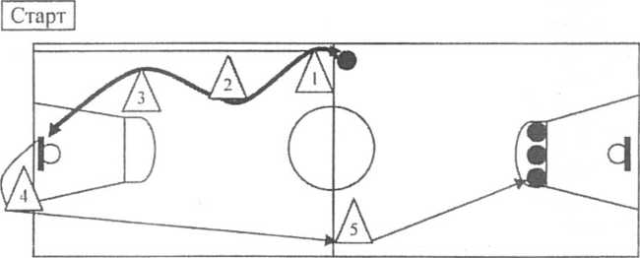

БАСКЕТБОЛ

Девушки и юноши 9-11 классов

Программа выступления
Участник находится за лицевой линией на линии старта лицом к стойке №1 без мяча. По сигналу судьи участник берет мяч №1 и ведет мяч к стойке №1, обводит ее с левой стороны дальней рукой от стойки, затем двигается к стойке №2, обводит ее с правой стороны дальней рукой от стойки, после этого обводит стойку №3 с левой стороны дальней рукой от стойки. Оббежав стойку №3, участник двигается к первому щиту и с правой стороны выполнят бросок в кольцо правой рукой, используя двушажную технику. Выполнив бросок мяча №1, участник двигается к мячам №2 и №3 и выполняет поочередно два штрафных броска.
Выполнив штрафные броски, участник двигается к мячу №4, берет мяч и выполняет ведение к стойке №4, обводит ее с правой стороны дальней рукой от стойки, стойку №5 обводит с левой стороны дальней рукой от стойки, стойку № 6 обводит с правой стороны дальней рукой от стойки. Далее, участник кратчайшим путем выполняет ведение мяча к стойке №7 и обводит ее с левой стороны, стойку №8 обводит с правой стороны дальней рукой от стойки, стойку №9 обводит с левой стороны левой рукой, ведет мяч ко второму щиту левой рукой и выполняет бросок мяча в кольцо левой рукой, используя двушажную технику.
После броска участник направляется к мячам №5 и №6 и выполняет поочередно три штрафных броска.
Время, затраченное участником на выполнение упражнения, определяется с точностью до 0,01 с.выполняться в любую сторону.
1
2м
СТАРТ
1
7
2
9

6
5
2
3
8
3

9 м
15 м
10 м
ФИНИШ
2
3
4
5
4
6
2 м
28 м
18 м
3 м

Условные обозначения

 | направление движения с мячом |  | движение без мяча
1 | стойка |  | полет мяча
 | линии старта, финиша |  | направление удара мяча
1 | мяч баскетбольный | 1 | Фишка

футболу

Девушки и Юноши 7-8 класс

Оборудование
  - Контрольное упражнение выполняется на площадке со специальной разметкой для игры в футбол.
  - Вокруг площадки должна иметься зона безопасности шириной не менее 1 метра, полностью свободная от посторонних предметов.
  - Шесть футбольных мячей.
  - Шесть фишек-ориентиров.
  - Одни футбольные ворота.
Одна контрольная стойка
На середине лицевой линии игрового поля устанавливаются ворота (3 х 2 м). На расстоянии 10 м от линии ворот располагается зона для удара по воротам (шириной 1 м). В 2 м вправо и влево от боковых стоек ворот и по центру ворот на расстоянии 11 м, 14 м и 17 м от линии ворот располагаются по 3 (всего 9 фишек). На расстоянии 20 от линии ворот устанавливается 3 мяча и на расстоянии 22 м устанавливаются три контрольные стойки.
По сигналу участник стартует от левой контрольной стойки к находящемуся напротив нее мячу. Выполняя ведения мяча, участник обводит первую фишку слева, вторую справа и двигается в зону удара, для атаки ворот, слева от третьей фишки. Находясь в зоне для удара, участник выполняет удар по воротам верхом левой ногой.
Выполнив удар, участник двигается к средней контрольной стойке, обегает ее, и бежит ко второму мячу. Выполняя ведения мяча, участник обводит фишки с любой стороны и двигается в зону удара, для атаки ворот, выполняет удар по воротам верхом правой или левой ногой.
Выполнив удар, участник двигается к правой контрольной стойке, обегает ее, и бежит к третьему мячу. Выполняя ведения мяча, участник обводит первую фишку справа, вторую слева и двигается в зону удара, для атаки ворот, справа от третьей фишки, выполняет удар по воротам верхом правой ногой.
Выполнив удар, участник финиширует возле правой контрольной стойки.
Упражнение считается законченным, если участник обвел все фишки, нанес удары по воротам из зоны удара и пересек финишную линию. Время определяется с точностью до 0,01 сек.
Штрафное время начисляется за следующие ошибки:
1. Не оббегание фишки с мячом – плюс 10 сек;
2. Нанесение удара по мячу вне зоны удара – плюс 5 сек;
3. Удар по мячу не той ногой - плюс 5 сек;
4. Непопадание по воротам – плюс 15 сек;
5. Удар по воротам низом – плюс 5 сек.

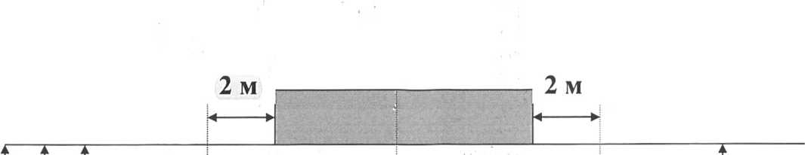
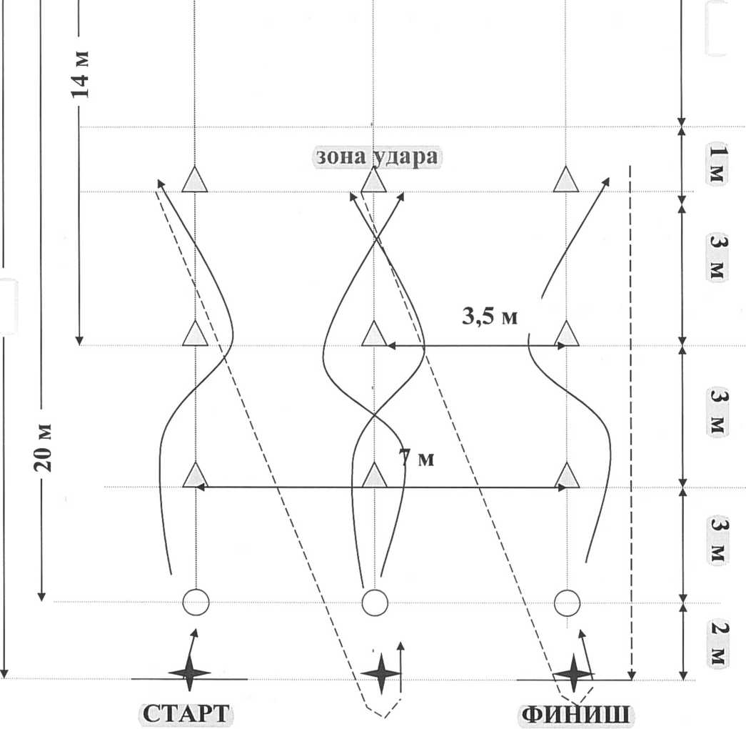
Рис.
22 м
10 м
футбольное поле

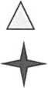
- фишка О - мяч

- контрольная стойка
- путь без мя
Футбол
Юноши и Девушки 9-11класс
Оборудование
  - Контрольное упражнение выполняется на площадке со специальной разметкой для игры в футбол.
  - Вокруг площадки должна иметься зона безопасности шириной не менее 1 метра, полностью свободная от посторонних предметов.
  - Шесть футбольных мячей.
  - Шесть фишек-ориентиров.
  - Одни футбольные ворота.
  - Одна контрольная стойка.
Программа испытаний
На лицевой линии игрового поля должны быть установлены футбольные ворота (3х2м)
В 3,5 м вправо и влево на расстоянии 6 м от линии ворот располагается первая пара футбольных мячей. На расстоянии 9 м от линии ворот - вторая пара мячей, на расстоянии 12 метров от линии - третья пара мячей (расстояние между мячами в паре - 7 м).
Напротив центра ворот на расстоянии 15 м должна быть уставлена одна контрольная стойка.
По сигналу участник стартует от контрольной стойки к левому мячу первой пары (ближней к воротам) и наносит удар по мячу левой ногой, направляя его в ворота верхом. После удара он возвращается к контрольной стойке, оббегает ее, перемещается ко второму (правому) мячу первой пары и наносит удар по правой ногой по мячу, посылая его в ворота верхом.
После удара участник передвигается к контрольной стойке, оббегает ее и бежит к левому мячу второй пары, наносит удар по мячу левой ногой, направляя его в ворота низом или верхом (на усмотрение участника). Выполнив удар, он возвращается к контрольной стойке, оббегает ее, бежит к правому мячу второй пары и наносит удар по мячу правой ногой, посылая его в ворота низом или верхом (на усмотрение участника).
Выполнив удар, участник бежит к контрольной стойке, оббегает ее и перемещается к левому мячу третьей пары, наносит удар по мячу любой (левой, правой) ногой, посылая его в ворота низом. Затем он бежит к контрольной стойке, оббегает ее и передвигается к правому мячу третьей пары, выполняет удар по мячу (левой, правой) ногой, посылая его в ворота низом. Финиширует у контрольной стойки.
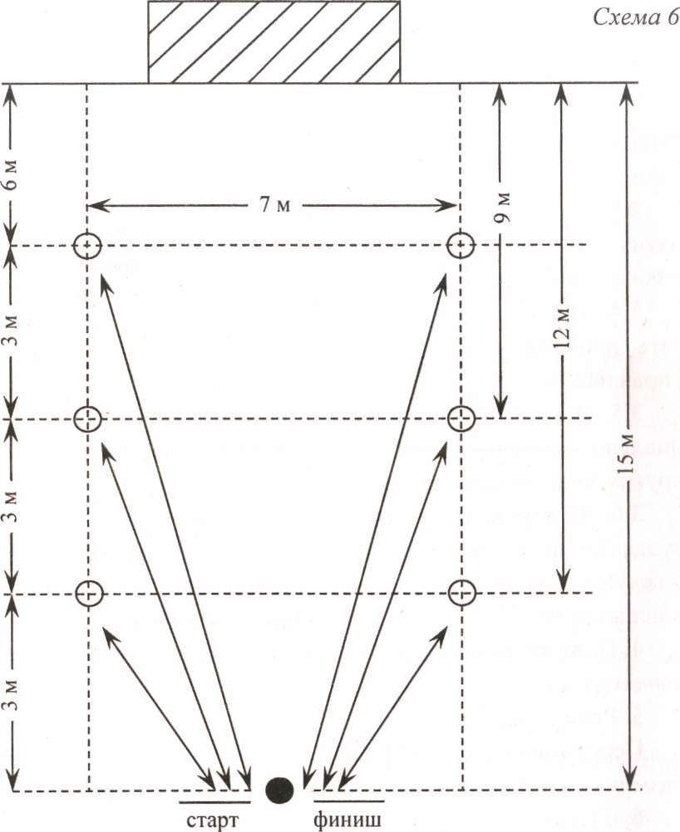

Рисунок 1. Практическое испытание по футболу для 7-8-х классов
Оценка исполнения
Упражнения считается законченным, если участник пробил все шесть мячей в ворота и пересек линию финиша. Результатом выполнения упражнения считается затраченное время на выполнение упражнения плюс штрафное время. Штрафное время начисляется за следующие ошибки:
а) первая пара мячей: непопадание в ворота мячом – плюс 5 секунд; удар не той ногой – плюс 5 секунд;
б) вторая пара мячей: непопадание в ворота мячом – плюс 5 секунд; удар не той ногой – плюс 5 секунд;
в) третья пара мячей: непопадание в ворота мячом - плюс 5 секунд; удар по воротам верхом - плюс 3 секунды;
г) за каждое необбегание стойки - штраф плюс 10 секунд

Волейбол
Девушки и Юноши 7-8класс, 9-11 класс

Оборудование.
Упражнение выполняется на площадке с волейбольной разметкой. Вокруг площадки должна быть зона безопасности шириной не менее 1 м, полностью свободная от посторонних предметов.
Программа испытаний
За лицевой линией волейбольной площадки расположены пять волейбольных мячей (схема 5). Первые - в 1,5 м от левой боковой линии, второй - в 3-х метрах от него, и третьи - в 1,5 м от правой боковой линии. На противоположной стороне площадки располагаются гимнастические обручи в зонах (5, 6, 1-я).
Участник располагается на лицевой линии возле первой пары мячей от правой боковой линии.
По сигналу судьи испытуемый выполняет верхнюю подачу мячом в зону № 5, затем нижнюю подачу мячом в зону № 5, затем движется к центральному мячу, подбрасывает мяч на высоту не ниже 1,5 м, выполняет прием снизу и 4 передачи мяча сверху над собой на высоту 1,5-2 м с продвижением вперед по волейбольной площадке. На последней передаче мяч направляется в зону № 6. Затем движется ко 2-й паре мячей и выполняет нижнюю подачу мячом и верхнюю подачу мячом в зону № 1. Испытуемый имеет право для получения премиальных очков выполнить подачу в прыжке, предварительно поставив об этом в известность главного судью по волейболу до на-чала выступления. Мяч располагается дополнительно за 1,5 м до лицевой линии. Верхняя прямая подача - и. п. - испытуемый находится на лицевой линии лицом к сетке. Удар по мячу производится выше плечевого сустава (плеча).
Нижняя прямая подача - и. п. - испытуемый находится на лицевой линии, лицом к сетке. Удар по мячу производится ниже плеча.
Оценка испытаний Оценка исполнения подач За точную подачу в указанную зону (верхняя прямая подача) начисляется 3 очка. За точную подачу в указанную зону (нижняя прямая подача) начисляется 2 очка. Премиальные очки (обозначаются стандартным гимнастическим обручем) - добавляется 1 очко.Если подача выполнена в сетку или в аут —снимается 2 очка.
За попадание в любую другую зону очки не начисляются

Оценка исполнения передач
За точную передачу в указанную зону начисляется 3 очка.
Премиальные очки (обозначаются стандартным гимнастическим обручем) - добавляется 1 очко.
Если передача выполнена в сетку или в аут - снимается 2 очка
Недостаточная высота передач - снимается 1 очко с каждой передачи мяча. Падение мяча во время передач - снимается 1 очко.
Нарушение очередности передачи - снимается 5 очков.
Передача в любую другую зону - очки не начисляются.

Рис.
Волейбольная площадка
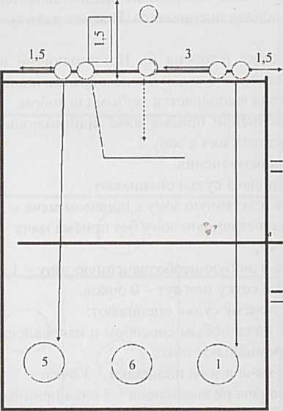

ЛЕГКАЯ АТЛЕТИКА
(по выбору)

Девушки и юноши7-8 классов

Конкурсное испытание заключается в преодолении дистанции: девушки - 60 м; юноши классы: 100 м.

Девушки и юноши 9-11 классов

Конкурсное испытание в легкой атлетике заключается в преодолении дистанции ДЕВУШКИ- 500м. ЮНОШИ- 1000
Фиксируется время преодоления дистанции.

